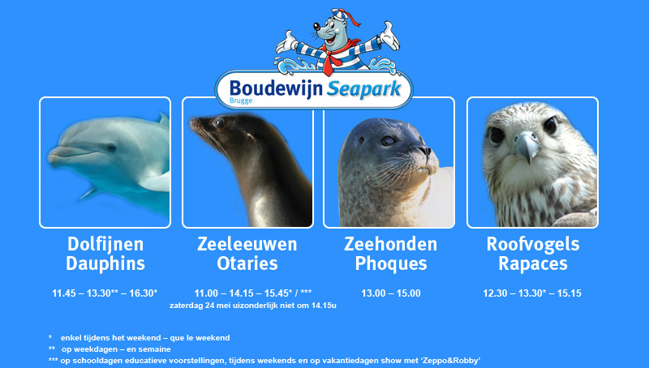

Beste ouders

**Vrijdag 8 juni** gaan we een dolfijn avontuur beleven in het Boudewijn Seapark!

We vertrekken om 8.30u en zijn terug op school rond 17u. Indien we omwille van file later terug zijn, zal het nieuwe aankomstuur op de website en op onze facebook-pagina verschijnen.

**Wat doen we aan:**

- Goede stap- of sportschoenen

- Aangepaste kledij (afhankelijk van het weer eventueel ook een regenjas)

**Wat nemen we mee in de stevige rugzak (GEEN BOEKENTAS!):**

- Een lunchpakket, drankje, koekje of fruit en voldoende water

- Zonnecrème, een petje en zakdoekjes.

- handdoek en badpak/zwembroek

De juffen en de meester van het eerste leerjaar!